Управление мототранспортом несовершеннолетними подростками – вопиющий факт, который должен быть пресекаем в первую очередь родителями. С наступлением летнего периода, на территории города участились факты управления несовершеннолетними питбайком, в связи с чем Госавтоинспекция разъясняет правила связанные с его управлением.  
  
Использовать питбайк можно на мотодромах и закрытых площадках, при таких условиях водительского удостоверения не требуется. ☝Однако, если водитель питбайка будет остановлен сотрудниками Госавтоинспекции на дороге, то его действия будут рассматриваться с точки зрения нарушений ПДД РФ.  
  
Согласно Правилам дорожного движения, питбайк – это транспортное средство, которое может быть мотоциклом при объёме двигателя более 50 см3 либо мопедом при рабочем объёме менее 50 кубов. Соответственно для управления питбайком нужны «права» категории A или M, либо подкатегории A1. Транспортное средство может быть помещено на стоянку временно задержанных транспортных средств, а водитель, не имеющий права управления транспортным средством привлечен к административной ответственности на общих основаниях.  
  
За управление несовершеннолетним водителем (по достижению им возраста 16 лет) мопедом, мотоциклом и т.п., автомобилем, не имея права управления, предусмотрена административная ответственность в виде штрафа в размере от 5 до 15 тысяч рублей, в соответствии с ч.1 ст.12.7 КоАП РФ, при этом ТС задерживается на специализированную стоянку.  
  
Если же несовершеннолетний — младше 16 лет, то ответственность за него несут законные представители, которые могут быть привлечены к административной ответственности по ст.5.35 КоАП РФ, при этом ТС в этом случае также задерживается, материалы передаются в Комиссию по делам несовершеннолетних для принятия законного решения в отношении родителей и подростка. ❗Кроме того, правонарушение отразится и на собственнике транспортного средства, передавшем управление автомобилем несовершеннолетнему. Так, согласно части 3 статьи 12.7 КоАП РФ, передача руля несовершеннолетнему, заведомо не имеющему права управления транспортными средствами, наказывается наложением штрафа в размере 30 000 рублей.  
  
УВАЖАЕМЫЕ РОДИТЕЛИ!  
Ваша обязанность- обеспечить безопасность детей, поэтому никогда не будет лишним чаще беседовать с детьми и напоминать им самые элементарные правила поведения, от которых зависит их жизнь и здоровье. Кроме того при покупке ребенку питбайка задумайтесь о том, что на дороге ребенок может попасть в дорожно-транспортное происшествие и причинить вред себе и окружающим!

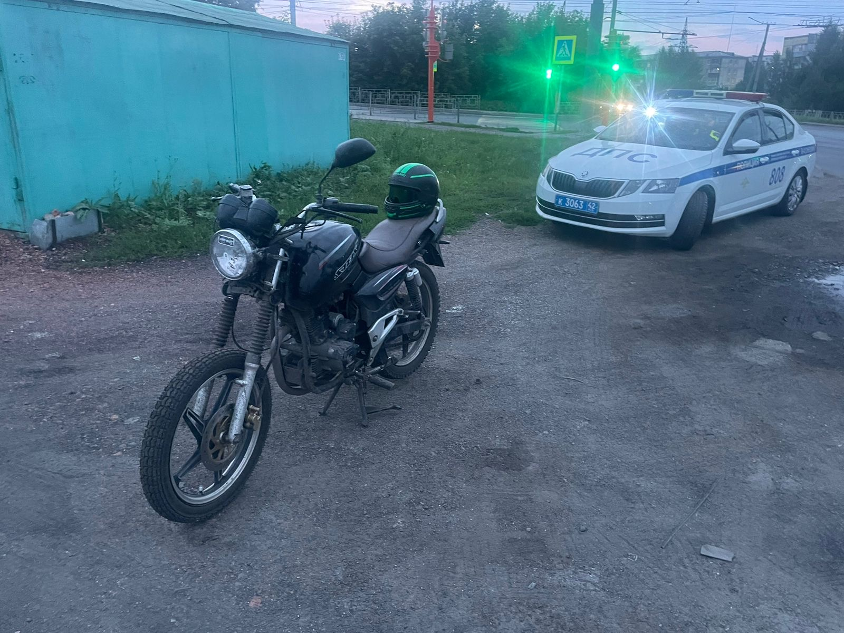

Начальник ОГИБДД Межмуниципального отдела МВД России «Ленинск-Кузнецкий» подполковник полиции Каличкин А.М.